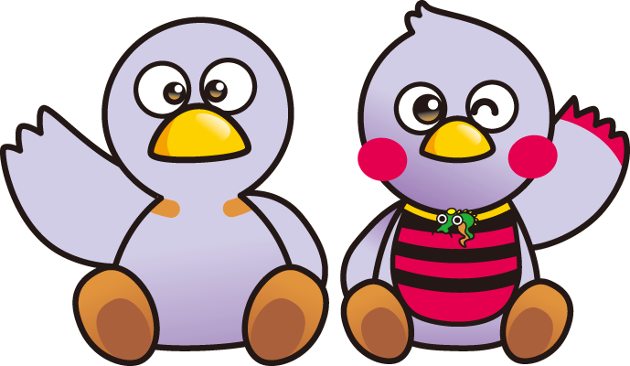
９
・
・
10
・
・
11
・
・これらの取組のほか、全国〇〇協会が示す「〇〇事業者における新型コロナウイルス感染症対策ガイドライン」を遵守する。
〇〇業として次の取組を行います
業種別宣言
～ 私たちは以下のすべてを遵守することを宣言します ～
彩の国「新しい生活様式」安心宣言
１ 三密を徹底的に回避します
・毎時の換気
・一定の数以上の入場制限
（屋外でお待ちいただきます）
・受付や更衣室、喫煙所での密集防止
・社会的距離の確保
２ 感染防止の対策を行います
・発熱などの症状がある方の制限
・症状のある従業員の出勤制限
・手洗いや手指の消毒の徹底、
手の触れる場所の消毒
・マスクの着用
・共用する物品などの最小化
・鼻水・唾液のついたごみは
ビニール袋に入れて密閉
３ 安全のための設備にします
・入口等に消毒設備、体温計の設置
・対面場所の遮蔽
・毎時の換気と消毒の徹底
・共通タオルの廃止、
ハンドドライヤーの使用中止
４ 安心に向けた工夫をします
・事前予約の最大限の活用
・衣服のこまめな洗濯
５ 行いません、行わせません
・閉鎖空間での激しい運動や大声
６ 極力制限します
・一度に休憩する人数の制限
・対面での食事や会話の制限
７ 重症化リスクに配慮します
・高齢者や持病のある方への配慮
（高齢者利用時間の設定など）
８ 新しい働き方に向け努力します
・在宅勤務やオンライン会議
・ローテーション勤務、時差通勤
埼玉県マスコット「コバトン」「さいたまっち」
※詳細はホームページ（ http:// ）をご覧ください
名 称：
宣言日： 令和 年 月 日

